تحليل البيانات والنتائج العامة لاستبيان:
تأثير مواقع التو الاجتماعي على قيمة اللغة العربية لدى المستخدمين السعوديين
تحليل البيانات :

الجنس؟:
أظهرت النتائج ان 81.6% نساء وذلك بسبب ان فىة النساء متواجدة بكثرة في مواقع التواصل الاجتماعي وكانت نسبة الرجال 18.4% وهي نسبة أقل من نسبة النساء وذلك بسبب أن الرجال غير متواجدين بكثرة في مواقع التواصل الاجتماعي بسبب انشغالهم في العمل ومع الأصدقاء
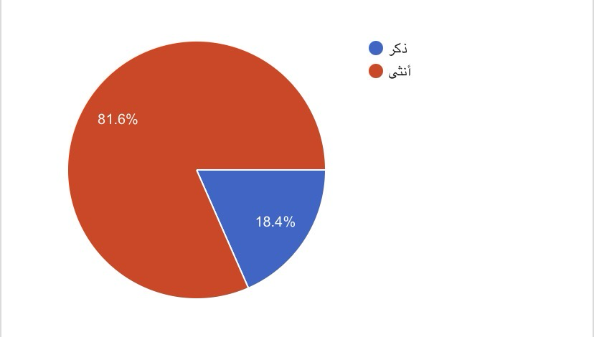

العمر؟:
‏أظهرت النتائج بأن أعلى نسبة كانت الذين أعمارهم من 18 إلى 25 وكانو بنسبة 39.5%وذلك بسبب أنهم هؤلاء الفئة الذين متواجدين بكثرة في مواقع التواصل الاجتماعي وهم الذين لديهم فضول وا استكشاف وتعلم مستمر ومن بعدهم ياتون فئة الذين أعمارهم من 26 إلى 30 عام وكانوا بنسبة 34.2% والفرق ليس كبير بين النسبة الأولى والنسبة الثانية وذلك لتقارب الاعمار وتقارب الأفكار وتشابه مشاهدة المحتوى وآخر نسبة كانت وهي الأقل وهم الذين أعمارهم من30 فاكثر وكانو بنسبة 26.2% وذلك بسبب ممكن عدم محبتهم لاستخدام الهاتف المحمول لفترة طويلة ومحبتهم لقضاء الوقت بعيدا عن الهاتف المحمول
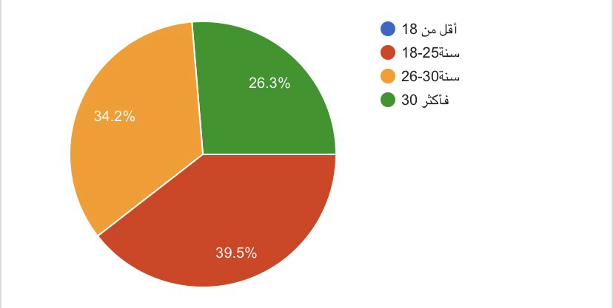

المستوى التعليمي؟:
‏أظهرت النتائج بأن أعلى نسبة كانت44.7% ‏وذلك الذين يمتلكون شهادة البكالوريوس وكان هما الذين ‏أكثر ردا ‏ ‏استجابة واظهروا أهمية كبيرة لحل الإستبيان ومن بعدها يأتون فئة ‏الثانوية العامة أو أقل وكانوا بنسبة39.5% ‏والفرق بينهما وبين البكالوريوس ليس بكثير وهم الفئات الذين ‏متواجدين بكثرة في مواقع التواصل الاجتماعي ‏وأقل فئة كانت الدراسات العليا بنسبة 2.6% ومن بعدها ‏يأتي ‏الدبلوم13.2%
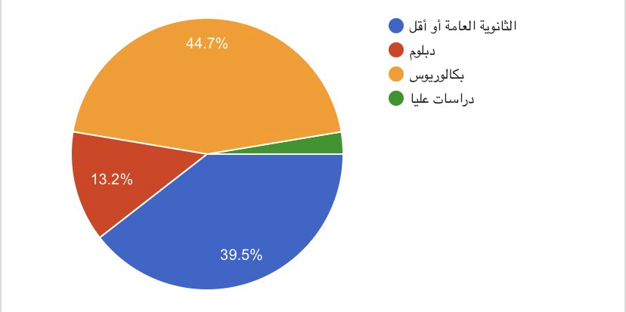

المنصة الالكترونية الأكثر استخداما؟:
‏أظهرت النتائج أن المنصة الإلكترونية الأكثر ‏استخداماوت تفضيلا ‏سناب تشات ‏وذلك بسبب أنها منصة سهلة ومرنة ويوجد فيها الكثير من الأخبار والتواصل فيها جدا سهل وممتع وكانت بنسبة57.4% من بعدها تأتي المنصة الثانية الأكثر استخدام وهي التيك توك وذلك بسبب سهولة التصفح فيها والفيديو ولا تؤدي إلى الملل وهي منصة تجمع من جميع فئات العالم وكانت بنسبة 26.3% ومن بعدها تأتي منصة إكس وكانت بنسبة18.4% وذلك بسبب أنهم يفضلون متابعة الأخبار في هذه المنصة وآخر منصتين الذين تلقوا أقل نسبة كانت منصة الواتساب بسبة 5.3%. و منصة انستغرام كانت بنسبة2.6%
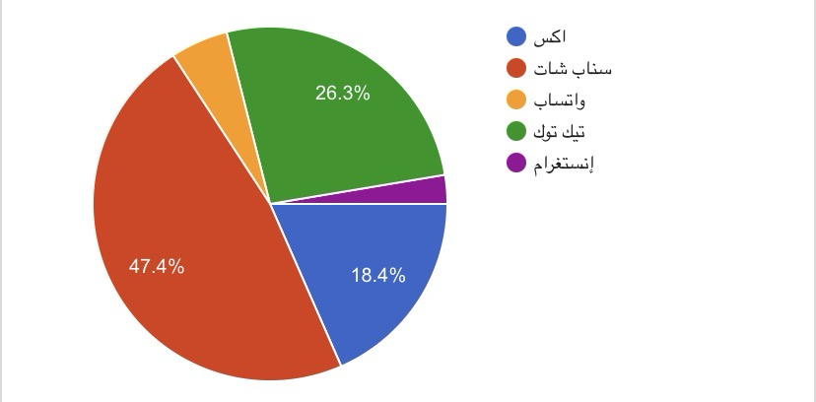

الى أي مدى يؤثر استخدام اللغات الأجنبية في ‏في مواقع التواصل الاجتماعي على استخدامك للغة العربية؟:
‏أظهرت النتائج بأن أعلى نسبة وهي 55.3% كانت تؤثر أحيانا وذلك بأنهم يعتبر لا يستخدمون بكثرة اللغات الأجنبية ولكن يستخدمون في حالة الضرورة وهذا جيد ويدل على المحاولة للتمسك باللغة العربية ومن بعدها تأتي نسبة31.6% وهم الذين كانت إجابات هم تؤثر دائما وتعتبر هذه الفئة من الذين يساهمون في إضعاف اللغة العربية وآخر نسبة كانت13.2% وكانت إجابتهم لا تؤثر إطلاقا وهذه الفئات تعتبر من اللذين يتم يتمسكون بلغتهم العربية ولا يفرطون بها ولا يتاثرون ولا يوثرون في اللغات الأجنبية الدخيلة
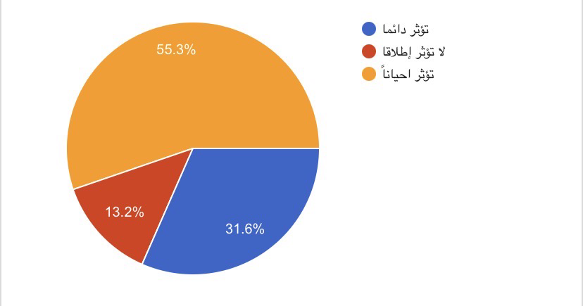

‏هل تستخدم كلمات من لغات أخرى أثناء الكتابة باللغة العربية في مواقع التواصل الاجتماعي؟:
‏أظهرت النتائج بأن أعلى نسبة كانت50% وهم الذين كانت إجاباتهم أحيانا وهم الذين يخلطون اللغة العربية مع اللغات الأجنبية الأخرى وذلك ممكن أن يكون بسبب ا أنهم مضطرون لاستخدام اللغات الأجنبية ومن بعدها تأتي نسبة 21.1% وهم الذين إجاباتهم نادراً وهؤلاء لا يستخدمونها إلا في الضرورة القصوى من بعدها تأتي نسبة15.8% وهم الذين اجاباتهم دائما وهؤلاء الفئة يعتبرون من اللذين يستخدمون اللغات الأجنبية بكثرة في حياتهم اليومية وأصبحت جزءا لا يتجزأ من حياتهم ولا يستطيعون الاستغناء عنها وآخر فئة كانت بنسبة13.2% وهم الذين إجاباتهم أبدا وهؤلاء الفئة الذين متمسكين باللغة العربية
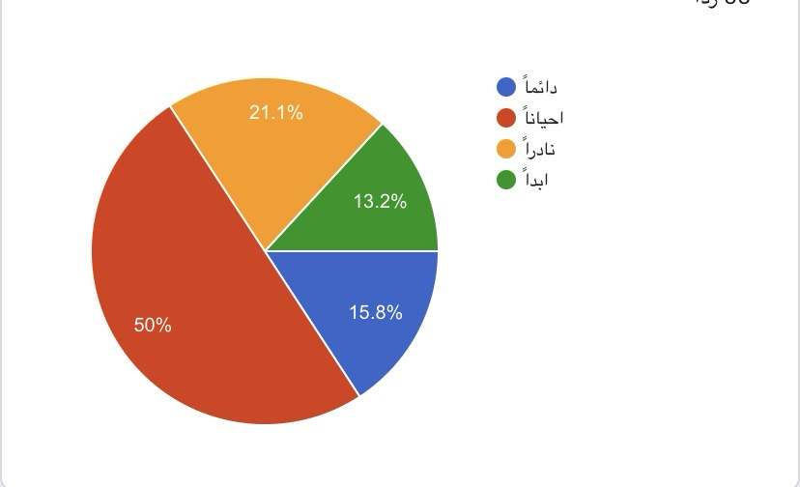

‏هل تعتقد أن مواقع التواصل الاجتماعي يؤثر في استخدام اللغة العربية؟:
‏أظهرت النتائج بأن أعلى نسبة كانت65.8% وهم الذين إجاباتهم نعم وأكد بأن مواقع التواصل تؤثر في استخدام اللغة العربية إن كانت في الحياة اليومية أو في العمل أو مع الأصدقاء وهي تأخذ حيز كبيرا من حياتنا اليومية ومن بعدها تأتي نسبة34.2% وكانت احاباتهم لا وهم يعتقدون بأن مواقع التواصل الاجتماعي لا تؤثر في استخدامهم للغة العربية
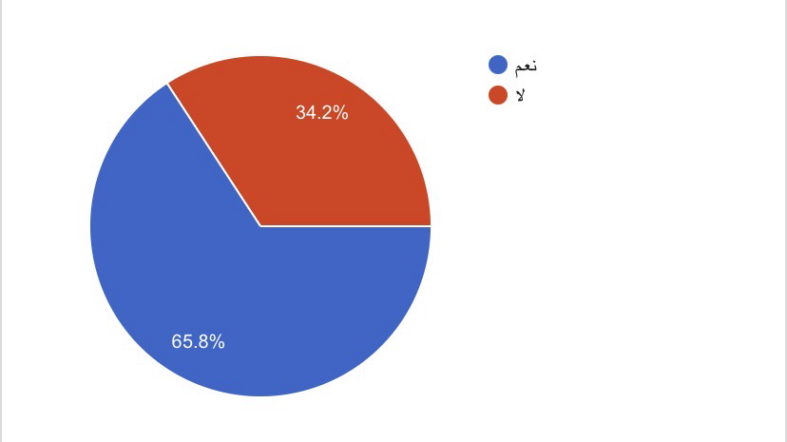

‏هل تعتقد أن مواقع التواصل الاجتماعي ساهمت في انتشار استخدام الكلمات الأجنبية أو العامية على حساب اللغة العربية؟:
‏وأعلى نسبة كانت68.4% وهم الذين اجاباتهم أوافق وذلك لأنهم يعتقدون أن اللغات الأجنبية أصبحت الأكثر انتشارا من اللغة العربية وأن المجتمع أصبحوا يستبدلون الكلمات العربية بالكلمات العامية أو الأجنبية ومن بعدها تأتي نسبة23.7% والذين إجاباتهم محايد وهم الذين يعتقدون أن الكلمات الأجنبية أو العامية لم تغير الكثير في استخدام الناس للغة العربية وآخر نسبة تأتي وهي7.9% وهم الذين كلنت اجاباتهم لا
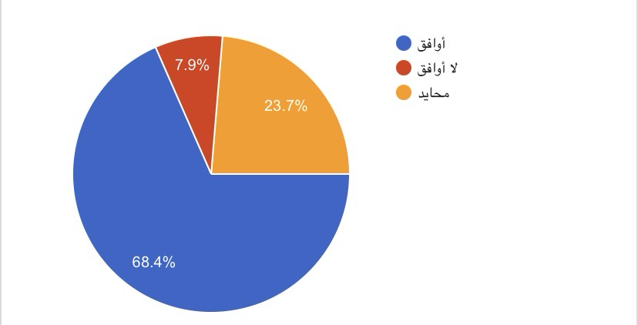

‏هل تعتقد أن استخدام مواقع التواصل الاجتماعي ساهم في تراجع جودة اللغة العربية المستخدمة بين الأفراد؟:
‏أظهرت النتائج أن أعلى نسبة كانت55.3% والذين اجاباتهم كانت أوافق وذلك لأنهم يعتقدون بأن اللغة العربية تراجعت وأصبحت ضعيفة لاستخدام الناس للغات الأجنبية وضعف القواعد العربية والتلخبط بين الحروف وضعف الإملاء ومن بعدها تأتي نسبة 31.6% والذين كانت اجاباتهم لا أوافق وهم يعتقدون أن مواقع التواصل الاجتماعي لم تساهم في تراجع اللغة العربية بين الأفراد وأنها كما هي ومن بعدها تأتي نسبة13.2% والذين كانت اجاباتهم محايد وهم الذين لا يعتقدون بأن اللغة العربية تراجعت بشدة بينما هي تأثرت ولكن ليس لدرجة أن اللغة العربية فقدت خصائصها
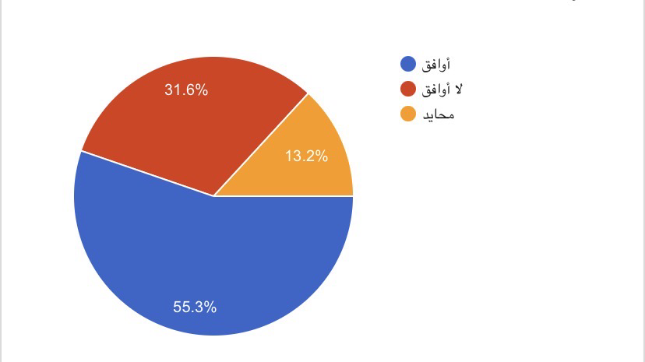

‏هل تعتقد أن اللغة العربية أصبحت أكثر ركاكة مؤخرا؟:
‏أظهرت النتائج بأن أعلى نسبة كانت50% وهي نعم وهم الذين يعتقدون بأن اللغة العربية أصبحت أكثر ركاكة مؤخرا وذلك لأن الناس أصبح لديهم ضعف إملائية ظاهر في كتاباتهم اليومية ومن بعدها تأتي نسبة28.9%وهي ربما وهم الذين ليس متأكدين بأن اللغة العربية أصبحت أكثر ركاكة ومن بعدها تأتي نسبة21.1% وهي لا وهم الذين يعتقدون بأن اللغة العربية كما هي لم تتغير إطلاقا
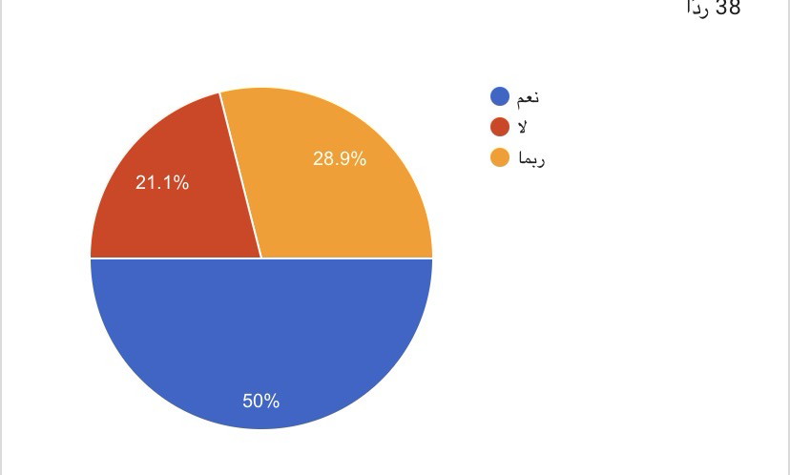
النتائج العامة:
_ استنتج من نتائج الإستبيان بأن اغلب المجيبين أكدوا بأن مواقع التواصل الاجتماعي أثرت في استخدام اللغة العربية لدى السعوديين وأن الكلمات الأجنبية انتشرت بكثرة في الاونة الأخيرة.
_ استنتج بأن مواقع التواصل الاجتماعي له دور كبير في ضعف اللغة العربية وتغيير مفرداتها بدرجة كبيرة وأن هم أصبحوا يستخدموا الاختصارات العربية والكلمات الأجنبية مما أدى إلى ركاكتها وهذا التأثير أصبح واضح جدا وفي ازدياد مما يؤكد الحاجة إلى وضع خطط توعوية للمحافظة على سلامة اللغة العربية في مواقع التواصل الاجتماعي لدى السعوديين.

